

Ingeniería-QA
Procedimiento de
Formulación del Plan de Pruebas
QA-PR-001

Versión | 2009-04-14

Copyright © 2009 Avantica Technologies
TODOS LOS DERECHOS RESERVADOS

Historia de Versiones
Fecha | Autor | Resumen del Cambio | Secciones modificadas
15/04/2008 | Juan Carlos Porras | Creación documento | Todas
2008-07-02 | Silvia Barboza | Formato | Todas
2009-03-10 | Silvia Barboza | Logo, formato | Todas
2009-04-14 | Silvia Barboza | Actualización de diagrama de flujo y procedimiento | Todas
TABLA DE CONTENIDO
1 Introducción 4
1.1 Propósito del Documento 4
1.2 Terminología 4
1.3 Abreviaturas 4
2 Flujo del Procedimiento 5
3 Procedimiento de Formulación del Plan de Pruebas 6
3.1 Solicitar la elaboración/actualización del Plan de Pruebas 6
3.2 Coordinar y asignar la elaboración/actualización del Plan de Pruebas 6
3.3 ¿Es necesaria una inducción del producto a revisar? 6
3.4 Proporcionar inducción del producto a revisar 6
3.5 ¿Existe documentación de diseño o de especificaciones funcionales? 6
3.6 Revisar documentación de diseño o especificaciones funcionales 6
3.7 Elaborar/actualizar Plan de pruebas en herramienta TestLink 7
3.8 Realizar revisión de pares del plan de pruebas 7
3.9 Aplicar ajustes producto de revisión de pares 7
3.10 Generar Plan de pruebas y enviarlo al cliente 7
3.11 ¿Está completo el Plan de Pruebas y cumple con las necesidades establecidas? 7
3.12 Aprobar el QA-PL-001 Plan de Pruebas 8
3.13 Fin 8

Introducción

Propósito del Documento
Describir el procedimiento de Formulación del Plan de Pruebas.

Terminología
Término | Definición

Abreviaturas
Para efectos de mayor simplicidad se asumen las siguientes convenciones en el documento:
Abreviatura | Definición
QA | Quality Assurance
PM | Project Manager
PL | Project Lead
QM | Quality Manager
QAL | QA Lead

Flujo del Procedimiento
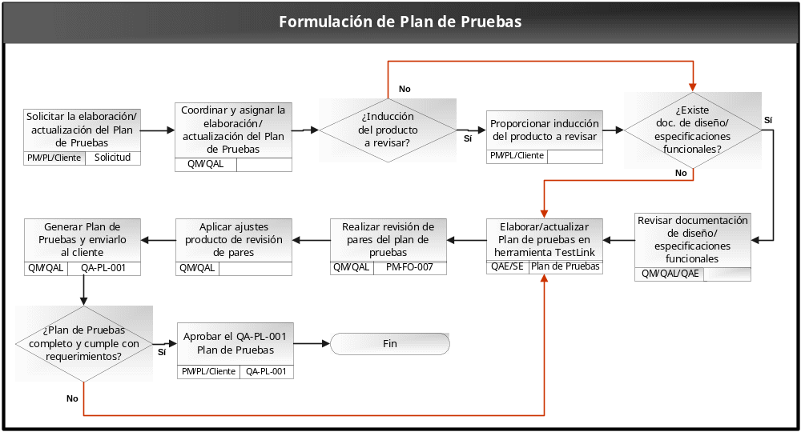

Procedimiento de Formulación del Plan de Pruebas

Solicitar la elaboración/actualización del Plan de Pruebas
Con el objetivo de preparar el Plan de Pruebas de determinado proyecto y de familiarizar al personal responsable de las pruebas con la aplicación, durante la etapa de diseño el PM, el PL o el Cliente debe enviar una solicitud de elaboración/actualización del Plan de Pruebas al QM, o al QAL, según corresponda (puede ser vía email o utilizando formularios específicos del proyecto).

Coordinar y asignar la elaboración/actualización del Plan de Pruebas
Con base en la solicitud de elaboración/actualización del Plan de Pruebas recibida, el QM o el QAL debe coordinar, asignar los recursos y estimar los tiempos necesarios para la definición del Plan de Pruebas respectivo.

¿Es necesaria una inducción del producto a revisar?
Según las características propias del proyecto, el PM, PL, Cliente, QM o el QAL decide si es necesaria la inducción del producto a revisar a los encargados de las pruebas (QAE ó SE). En caso de que no sea necesaria la inducción del producto se continúa el procedimiento en el apartado 3.5 ¿Existe documentación de diseño o especificaciones funcionales?

Proporcionar inducción del producto a revisar
El PM, PL ó el Cliente debe proporcionar la inducción respectiva al encargado de elaborar/actualizar y ejecutar el Plan de Pruebas.

¿Existe documentación de diseño o de especificaciones funcionales?
Si el proyecto cuenta con documentos de Análisis y Diseño o documentos propios del cliente con las especificaciones necesarias, se deben proporcionar, en la medida de lo posible, al recurso asignado para la elaboración/actualización del Plan de Pruebas.
Si no existe documentación de la aplicación se continúa el procedimiento en el apartado 3.7 Elaborar/actualizar Plan de pruebas en herramienta TestLink

Revisar documentación de diseño o especificaciones funcionales
Al recibir la documentación de diseño o especificaciones funcionales el QM, QAL o QAE revisarán la misma y determinarán los posibles casos de prueba que pueden ser derivados de dicha documentación, para que sean incluidos en el plan de pruebas.

Elaborar/actualizar Plan de pruebas en herramienta TestLink
Basado en la documentación específica del proyecto (Documentos de Análisis y de Diseño o documentación proporcionada por el cliente) o en la inducción recibida en el uso de la aplicación, el recurso asignado para la elaboración/actualización del Plan de Pruebas (QAE o SE) redacta, prepara y registra los Test Suites, KeyWords y Test Cases en la herramienta TestLink bajo el proyecto respectivo.

Realizar revisión de pares del plan de pruebas
Una vez finalizada la especificación del plan de pruebas en la herramienta TestLink, la División de QA de Avantica coordina la realización de una revisión de pares a dicho Plan de Pruebas para verificar que el mismo cumple con los estándares definidos en Avantica. El comité respectivo realiza la revisión y presenta un informe de los resultados.

Aplicar ajustes producto de revisión de pares
El QM o QAL reciben el informe de resultado de revisión de pares y coordinan para aplicar las observaciones al Plan de Pruebas almacenado en Test Link, en caso de que existan observaciones.
Si no hay observaciones que deban ser aplicadas al TestPlan se continúa con el siguiente apartado del procedimiento.

Generar Plan de pruebas y enviarlo al cliente
El QM o QAL utilizando las facilidades que brinda TestLink, procede a generar el documento QA-PL-001 Plan de pruebas en formato MS Word y lo envía al cliente para su revisión y aprobación.

¿Está completo el Plan de Pruebas y cumple con las necesidades establecidas?
El cliente recibe el QA-PL-001 Plan de Pruebas y revisa el contenido del mismo para determinar si cumple con las necesidades y expectativas establecidas.
Si cumple con las expectativas se continúa con el siguiente apartado del procedimiento, caso contrario se regresa al apartado 3.7 Elaborar/actualizar Plan de Pruebas en herramienta TestLink.

Aprobar el QA-PL-001 Plan de Pruebas
Una vez que se determinó que el QA-PL-001 Plan de pruebas cumple con las expectativas del cliente, este último procede a aprobar el mismo, para lo cual puede enviar un email indicando tal situación.

Fin
Con el QA-PL-001 Plan de Pruebas aprobado se da por finalizado el proceso de formulación del plan de pruebas y todo queda listo para iniciar los ciclos de control de calidad que se requieran.

